二00八年山东省青岛市初级中学学业水平考试
物理试题
一、单项选择题（2分/题，共9小题，满分18分）
1、下列关于声音传播的说法中，错误的是：
A、学生听到老师的讲课声是靠空气传播的。
B、“土电话”靠固体传声。
C、声音在液体中比在空气中传播的慢。
D、真空不能传声。
2、下列能量转化的实例中，将内能转化为机械能的是：
A、太阳能电池发电。 B、水蒸气把壶盖顶起。
C、电灯发光。 D、弹弓将石头弹出。
3、下列关于地F1力臂的作图中，正确的是：
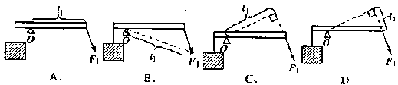

4、下列图像中，能表示物体所受重力与质量关系的是：
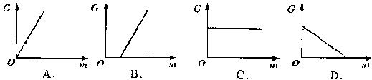

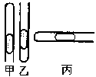
5、下列生活、生产实例与所包含物理知识的说法中，错误的是：A、墨水滴到水中，热水变色比冷水快，是由于温度越高分子热运动越快的缘故。 B、激光准直打隧道上利用了光沿直线传播的道理。 C、司机驾车时必须系安全带，这是为了防止惯性带来的危害。 D、电动机是利用电磁感应现象制成的。
6、试管中有一段被水银柱密封的空气柱，将此试管分别如图所示
旋转，若空气柱的压强为P，大气压为P0，则满足P＜P₀的是：
A、甲。 B、乙。 C、丙。 D、乙和丙。
7、一只10Ω的电阻与一只0.1Ω的电阻并联，并联后的总电阻：
A、等于1Ω。 B、小于0.1Ω。 C、等于10.1Ω。 D、大于0.1Ω小于10Ω。
8、假如河水的密度变为2.0×10³kg/m³，下列现象不可能发生的是（ρ海水＝1.03×10³kg/m³，ρ铁＝7.9×10³kg/m³）：A、船从河中驶入海是将沉下一些。 B、提起同体积的河水用力较小。 C、潜水员在河底会受到更大的压强。 D、实心铁球在河水中仍然下沉。
9、下列关于科学方法的说法中，错误的是：A、为研究光现象，引入“光线”描述光的传播路径和方向，这是模型法。 B、噪声对人的身心健康会造成危害，科学家却能利用噪声来除草，这是缺点利用法。 C、根据加快蒸发的方法，想到减慢蒸发的方法，这是逆向思维法。 D、制作滑动变阻器时，发现导线太长而采取缠绕的方式，这是换元法。
二、不定项选择题（3分/题，共4小题，满分12分）
10、下列关于物理概念的说法中，正确的是：A、汽车在水平公路上行驶，重力对它做了功。 B、改变电流的方向，同时对调磁体的N、S极，通电导体在磁场中的受力方向不变。 C、一定质量的某种物质，温度越高，它的比热容越大。 D、当光垂直射向介质表面时，入射角为90°，反射角也为90°。
11、下列知识结构中，错误的是：
A、 B、
电路 | 串联电路 | 并联电路 |  | 固体 | 熔化过程
电流路径 | 一条 | 两条或多条 |  | 固体 | 是否吸热 | 温度是否升高 | 有无熔点
有无节点 | 无 | 无 |  | 晶体 | 是 | 否 | 无
各用电器是否影响 | 互相影响 | 互不影响 |  | 非晶体 | 是 | 是 | 有
C、 D、
物体受力情况 |  | 支持状态 |  | 物距u | 凸透镜成像的特点
不受力 |  | 改变 |  | U>2f | 倒立 | 缩小 | 实像
受力 | 受平衡力 | 改变 |  | 2f>u>f | 倒立 | 放大 | 实像
受力 | 受不平衡力 | 不改变 |  | U＜f | 正立 | 放大 | 虚像
12、如图，关于开关的控制作用，下列说法正确的是：
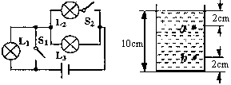
A、当S1、S2都闭合时，灯L2、L3发光。
B、只闭合S2，灯L1、L3不发光。
C、只让灯L3发光，应该只闭合S1。
D、当S1、S2都断开时，灯L1、L3发光。
13、如图一个装有水的容器放置在水平桌
面上，下列关于液体压强的说法正确的是：
A、a点所受的压强是200Pa。
B、b所受的压强是200Pa。
C、a点所受的压强与容器底部所受的压强之比是1：4。
D、b点所受的压强与容器底部所受的压强之比是4：5。
专题一：光与热（共3个小题，第1小题4分，第2小题7分，第3小题3分，共14分）
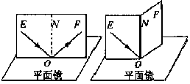
1、回顾实验和探究：
①如图，让一束光EO贴着纸板射到平面镜上，
在纸板上会发现反射光线OF。将纸板没NO向后
折，在NOF面上将 。
②在研究水沸腾实验中，晓丽得到如下数据：
t_{时}/min | 0 | 1 | 2 | 3 | 4 | 5 | 6 | 7 | 8 | 9
t温/℃ | 90 | 92 | 94 | 96 | 98 | 99 | 99 |  | 99 | 99

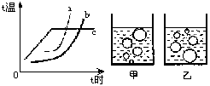
请将表格数据填写完整。图像中的图线 反映了上述实验过程。水沸腾是外升的情况如右图中 所示。
2、运用知识解决问题：
①锯木头时，对锯条 ，锯条的内
能 ，温度升高。
②请在右图中完成物体AB经凸透镜成像
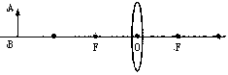
的光路图。
③把质量为500g的水加热到80℃，吸收了
4.2×10⁴J的热量，水温升高了 ℃，
水原来的温度是 ℃。
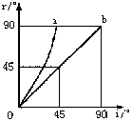
3、进一步探究：
小宇从《物理手册》中查到光从玻璃射向空气中的一些数据：
入射角i | 0° | 30° | 39° | 39°30’ | 40° | 50°
折射角r | 0° | 51° | 79° | 82° | 90°
反射的能量 | 4.7% | 6.8% | 36% | 47% | 100% | 100%
①当入射角i≥ 时，不发生折射现象。图像中的图线
反映了上述实验中的两角关系。
②判断：如果光从空气射向玻璃，则反射的能量可以达到100%。（ ）
专题二：力与运动（共3小题，第4小题5分，第5小题7分，第6小题4分，共16分）
4、回顾实验和探究：
①如图，是研究动能大小与什么因素有关的实验。实验中通过 知道动能的大小。 两次实验是为了研究运动与速度的关系。
②在研究“牛顿第一定律”时，让小车每次都从斜面 位置由静止滑下，先后滑到 、棉布、木板表面。其中让小车运动状态最难改变的是 表面。
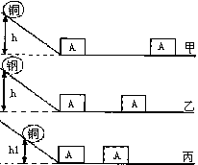

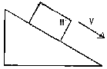

5、运用知识解决问题：
①汽车轮胎上有凹凸不平的花纹，这是通过 来增大 。
②如图，物体M沿斜面匀速下滑，请画出它的受力示意图。
③体积为100cmn³、底面积为10cm²的物体，放在水平桌面上，对桌面的压强为2×10³Pa，则该物体的重力是 N，密度是 kg/m³。

6、进一步探究：
硬度是衡量材料软硬程度的物理量。硬度的大小可以用如图方法进行测试：
选择规定的淬火钢球，给它加载压力F，将它压到被测试的材料表面，保持规定的时间后卸载压力，就会在材料表面留下凹形压痕。如果用S_{凹}表示凹形压痕的面积，用H表示材料的硬度，某次实验中对一些材料的测试数据如下：
材料 | F/N | S_{凹}/mm² | 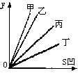  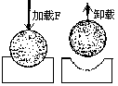  H/(N/mm²)
a | 10000 | 100 | 100
b | 10000 | 200 | 50
c | 20000 | 100 | 200
d | 15000 | 150 | 100
e | 7500 | 25
①硬度的定义为：在凹形压痕单位面积上所承受的 。可以用公式 来表示。②请将表格数据填写完整。a、b、c、d四种材料的F－S_{凹}图像如上图所示，其中表示材料d硬度的图线是 。
专题三：电与磁（共3小题，第7小题7分，第8小题8分，第9小题5分，共20分）
7、回顾实验和探究：
小宇要测定一个额定电压为3.8V小灯泡的额定功率，他设计了如图所示电路。则：
①在连接电路时，开关应处于 状态，变阻器的滑片应移到 处。
②将实物电路连接好。
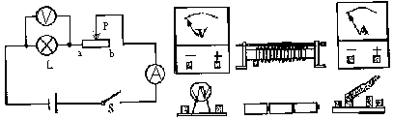

③实验中发现电压表示数为2V，为测小灯泡的额定功率应将滑片P向 端（填“a”或“b”）移动，使电压表示数达到3.8V，这时观察到电流表示数为0.2A。小灯泡的额定功率为 W。
8、运用知识解决问题：
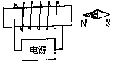
①电炉子工作时，电炉丝与导线是 联的，通过它们的电流
相等。根据 定律，在相同情况下，电流通过导体产生的
热量跟电阻成 。电炉丝的电阻比导线大，因此产生的热
量 ，所以电炉丝比导线热。
②根据小磁针静止时的指向，在下图中标出通电螺线管的N、S
极和电源的正、负极。
③一个标有“220V 100W”的灯泡接在照明电路中，灯丝的电阻是 Ω，该灯泡工作 h消耗的电能是0.1kwh。

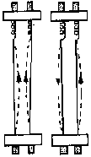
9、进一步探究：科学家安培发现，两根平行导线通电后有如图
所示的现象（图中实线、虚线分别表示通电前、后的情况）。
①可见，平行通电导线之间有力的作用。而且，当通入的电流方
向相同时，导线相互 。
②平行通电导线之间相互作用力的大小可以用安培定律F＝klI1I2/r
来描述。其中，I1、I2分别为两根导线中通入的电流，l为导线的长
度，r为导线之间的距离，k为比例系数。某次实验数据如下：

实验次数 | L/m | I/A | I2/A | r/m | F/N
1 | 1 | 0.2 | 0.2 | 0.1 | 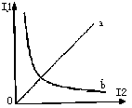  0.8×10⁻⁷
2 |  | 0.2 | 0.2 | 0.1 | 0.4×10⁻⁷
3 | 1.5 | 0.4 |  | 0.2 | 1.8×10⁻⁷
请将表格断气填写完整。比例系数k＝ N/A²。对于位置
固定、长度一定的两根平行导线，如果保持F大小不变，两根导
线中的电流大小关系可以用图像中的图线 来表示。

专题四：综合能力题（共3小题，第10小题4分，第11小题6分，第12小题5分，共15分）
10、综合问答题：
（1）暑假，小宇到海水浴场游泳。请你运用2个物理知识分别解释其中2个现象。
①解释现象一：
②解释现象二：
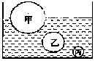
（2）甲乙丙三个半径之比r_{甲}：r_{乙}：r_{丙}＝3：2：1（球的体积公
式V＝(4/3)лr³）,材料的密度之比ρ_{甲}：ρ_{乙}：ρ_{丙}＝3：2：1，其
中甲和乙为空心球。现将三个小球放在密度为ρ₀＝ρ_{丙}/3的液体中，
静止时如图所示，甲球有一半体积在液面之上。则：①三球所受
重力之比G_{甲}：G_{乙}：G_{丙}＝ 。②甲乙两球空心体积之比
V_{空甲}：V_{空乙}＝ 。
11、综合作图题
（1）小宇是个健身爱好者，经常在自己的房间里练哑铃。他在正前方的墙壁上安装了平面镜a，可以在训练过程中看到身体正面肌肉的情况。为了在训练过程中能够看到背部肌肉的情况，他在a的旁边安装了一块专门观察后背的平面镜b,如图所示
①为了能够在b 中观察到背部肌肉的情况，小宇又找了2块平面镜，要求其中一块必须贴在墙壁上，请你完成这个光路图，并在图中标出光路中各入射角的度数。

②另一块平面镜与背后墙壁的夹角是 。
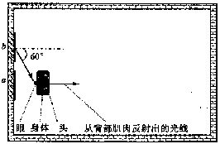

（2）电学 黑箱表面有电源，灯泡L1、L2，电流表A1、A2,开关S1、S2、S3。请根据表格中的实验记录，在上面方框内画出电路图。
只闭合开关 | S1 | S2 | S3 | S1S2 | S1S3 | S2S3 | S1S2S3
L1 | 亮 | 不亮 | 不亮 | 亮 | 亮 | 亮 | 亮
L2 | 不亮 | 亮 | 不亮 | 亮 | 亮 | 亮 | 亮
A1 | 有一定示数I1 | 有一定示数I2 | 无示数 | 有一定示数I3 | 有一定示数I3 | 有一定示数I3 | 有一定示数I3
A2 | 有一定示数I1 | 无示数 | 无示数 | 有一定示数I1 | 有一定示数I1 | 有一定示数I1 | 有一定示数I1
12、综合计算题
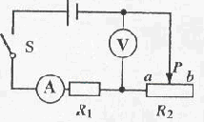
（1）用n股绳子组成的滑轮组，提起重力为G的物体。若动滑轮的重力为G0，忽略轴间的摩擦和绳重，求证：当该滑轮组不省力时，机械效率η≤1/n。
（2）如图所示电路，滑动变阻器R2的阻值范围为0－15Ω。当滑片P分别移动到a、b两端时，R1消耗的功率之比为9：4，滑片P移动到a端时电流表示数为0.3A。求①R1的阻值；②滑片P移动到b端时电压表的示数。

专题五：创造与探究（共2小题，第13小题2分，第14小题3分，共5分）
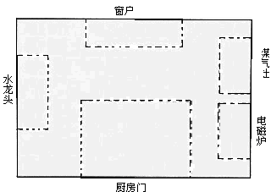
13、创造能力题（（1）（2）两小题任选一题，两小题都答只批阅第（1）题）
（1）晓丽发现妈妈经常忘记关掉厨房的窗户、水龙头、煤气开关、电磁炉开关。为了消除安全隐患，她想设计如下电路：
在厨房门口安装红、黄两只灯泡。当煤气、电磁炉没有都关闭时红灯亮，都关闭时红灯灭；当窗户、水龙头没有都关闭时黄灯亮，都关闭时黄灯亮。
现在，给你红、黄两只灯泡，一个定值电阻，4个开关，

电源和导线若干，请你帮他在右图中画出这个电路图
（元件画在相应虚线框内）。
（2）给你一支平底试管（厚度忽略不计），一个装有足
量水的水槽，一把刻度尺。请你设计一个可以测量少量
液体密度的装置。要求：
①在方框内画出实验装置图；②写出测量过程，同时推导出液体密度表达式。

14、进一步探究：
晓丽想要探究“气体分子对器壁的压强规律”，她首先做了如下实验：
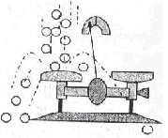
如图，将托盘天平的左盘扣在支架上，调节天平平衡后，将一袋绿豆源源不断地从同一高处撒到左盘上，发现天平指针偏转并保持一定角度，左盘受到一个持续的压力。
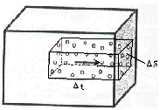
容器中气体分子碰撞器壁的现象与上述实验现象十分相似。可见，容器中大量气体分子不断碰撞器壁时也会产生一个持续的压力，而 面积上所受的压力就是气体分子对器壁的压强。
（1）上述过程中运用的科学方法主要有 法。
（2）气体分子对器壁的压强与哪些因素有关呢？
①晓丽对该问题进行了如下简化：
a、容器为长方体；
b、容器中的气体分子不发生相互碰撞；
c、容器中气体分子分为6等份，每一等份中所有气体分子均与器壁的一个内表面垂直碰撞；
d、所有气体分子的速度均等于它们的平均速度v；
e、所有气体分子与器壁的碰撞均为完全弹性碰撞（详见②中“c”）.
②已知每个气体分子的质量为m，单位体积中的气体分子个数为n0。晓丽推导出了气体分子的数学表达式。她的推导过程如下：（请将推导过程填写完整）
a、单位体积垂直碰撞到任一器壁的气体分子数n＝ ；
b、△t时间内垂直碰撞到某一器壁△S面积上的平均分子数△N＝ ；
c、由于是完全碰撞，因此△S面积上所受的平均压力F与△t的乘积为：F△t=△N.2mv;
d、气体分子对器壁的压强公式为：P＝ 。

二00八年山东省青岛市初级中学学业水平考试
物理试题参考答案和评分标准
一、单项选择（2分/题，共9小题，满分18分）
题号 | 1 | 2 | 3 | 4 | 5 | 6 | 7 | 8 | 9
答案 | C | B | C | A | D | A | B | B | D
二、不定项选择题（3分/题，共4小题，满分12分）
题号 | 10 | 11 | 12 | 13
答案 | B | BC | ACD | AD
专题一：光与热（共3个小题，第1小题4分，第2小题7分，第3小题3分，共14分）
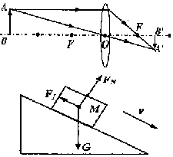
1、（1）不会发生反射光线 （2）99；c；甲
2、（1）做功；增大。（2）如图。（3）20；60。
3、（1）40°；a。（2）×
专题二：力与运动（共3小题，第4小题5分，
第5小题7分，第6小题4分，共16分）
4、（1）A运动的距离；甲、丙。
（2）同一；毛巾；木板。
5、（1）增大接触面的粗糙程度；摩擦。
（2）如图。（3）2；2000。
6、压力；H＝F/S_{凹};300;甲。
专题三：电与磁（共3小题，第7小题7分，第8小题8分，第9小题5分，共20分）
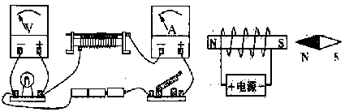
7、（1）断开；阻值最大。
（2）如图
（3）a；0.76。
8、（1）串；焦耳；正比；多。
（2）如图
9、（1）吸引
（2）0.5；0.3；2×10⁻⁷；b
专题四：综合能力题（共3小题，第10小题4分，第11小题6分，第12小题5分，共15分）
10、(1)现象解释一：蒸发是一个吸热的过程。游完泳上岸时，皮肤上的水分蒸发，吸收身体的热量。因此上岸后感到冷。
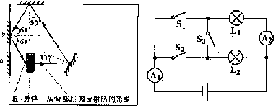
现象解释二：力的作用是相互的。游泳时，对水施加一个向后的力，同时身体受到水向前力。因此向后划水身体却向前运动。
(2)27：16：6；153：40
11、（1）①如图
②30°或150°
（2）如图

12、（1）η＝W有/W总＝Gh/FS=G/nF。因为F≥G，所以G/F≤1,所以η≤1/n
（2）R1＝30Ω，电压表示数3V。
专题五：创造与探究（共2小题，第13小题2分，第14小题3分，共5分）
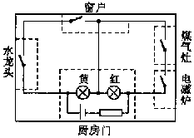
13、（1）如图
（2）附在最后。
14、单位；（1）类比（或转换）；
（2）n0/6;n0v△t△s;n0mv².

